

ORGANISATION DE LA NATATION SCOLAIRE

PISCINE DE LA VICTOIRE

|  |  |  |
| --- | --- | --- |
|  |  |  |

ANNEE SCOLAIRE 2024 / 2025

**SOMMAIRE**

PISCINE DE LA VICTOIRE 3

CONSIGNES SPECIFIQUES 4

CIRCUIT SCOLAIRE AVANT BAIGNADE 5

ORGANISATION DE LA SEQUENCE DE NATATION 7

MATERIEL DISPONIBLE DANS LA PISCINE ET UTILISABLE PAR LES SCOLAIRES 8

PROJET PEDAGOGIQUE 9

OUTIL 1 : ORGANISATION DE LA 1ERE SEANCE ET PLAN DU BASSIN 11

OUTIL 2 : FICHE DE CONSTITUTION DES GROUPES 12

OUTIL 3 : ORGANISATION DES CYCLES DE NATATION 0 LA PISCINE DE LA VICTOIRE

OUTIL 4 : FICHE 1 PROPOSITIONS D’UTILISATION DU MATERIELINSTALLÉ POUR DES SITUATIONS D’APPRENTISSAGE – ELEMENT 1 14

OUTIL 4 : FICHE 2 PROPOSITIONS D’UTILISATION DU MATERIELINSTALLÉ POUR DES SITUATIONS D’APPRENTISSAGE – ELEMENT 2 15

OUTIL 4 : FICHE 3 PROPOSITIONS D’UTILISATION DU MATERIELINSTALLÉ POUR DES SITUATIONS D’APPRENTISSAGE – ELEMENT 3 16

OUTIL 4 : FICHE 4 PROPOSITIONS D’UTILISATION DU MATERIELINSTALLÉ POUR DES SITUATIONS D’APPRENTISSAGE – ELEMENT 4 17

OUTIL 4 : FICHE 5 PROPOSITIONS D’UTILISATION DU MATERIELINSTALLÉ POUR DES SITUATIONS D’APPRENTISSAGE – ELEMENT 5 18

OUTIL 5 : PROPOSITION DE PROGRESSION 19

OUTIL 6 : EVALUATION DURANT LA SEQUENCE 21

OUTIL 7 : DIPLÔME NATATION EUROMETROPOLE 22

OUTIL 8 : EVALUATION natation 23

OUTIL 9 : EVALUATIONS fichier départemental 24

NATATION A L’ECOLE ELEMENTAIRE 26

NORMES D’ENCADREMENT A RESPECTER 27

RESPONSABILITES 28

ASSIDUITE DES ELEVES 29

SAVOIR NAGER 30

Piscine de la Victoire

Ont participé à l’élaboration du document

Responsable de la piscine : Juan Alfonso Negrillo Cayuela directeur des Bains municipaux société Equalia

Maxime Ehrhard directeur adjoint des Bains municipaux société Equalia

Chef de bassin : - Morgane Dominguez

Responsable adjoint du pôle aquatique : Corentin LANAU

Maîtres-nageurs titulaires du BEESAN ou BPJEPS AAN et participant à la natation scolaire :

* Youba Kamara
* Romain Hochard
* Corentin Lanau
* Léo Tijou
* Clara Reinhart
* Amélia Dos Santos
* Antonin Seitz
* Robin Rania
* Morgane Dominguez

Apprentis BPJEPS pouvant participer à la natation scolaire sous la supervision d’un Maître- Nageurs Sauveteur :

* Titouan Lienhard
* Vincent Marchal

Conseillers pédagogiques coordonnant l’activité natation à la piscine de la Victoire

* Delphine KOLB CP EPS Strasbourg 6, delphine.kolb@ac-strasbourg.fr
* Véronique MARTIN CP EPS Strasbourg 2, veronique.martin3@ac-strasbourg.fr
* Magalie STEQUERT CP EPS Strasbourg 7, magalie.stequert@ac-strasbourg.fr
* Olivier RAGOT CPD EPS, olivier.ragot@ac-strasbourg.fr

###### CONSIGNES SPECIFIQUES PISCINE DE LA VICTOIRE

* Les enseignants et parents agréés doivent être vêtus d’une tenue sportive (tee-shirt et short ou en maillot de bain) → pas de vêtements de ville au bord du bassin.
* Les parents accompagnateurs (transport et vestiaires) ne sont pas autorisés à se rendre sur les plages (abords des bassins). Ils peuvent attendre dans le hall, un parent pourra être positionné à la sortie des couloirs des sanitaires pour accompagner éventuellement les enfants aux toilettes.
* Douche obligatoire avant l’entrée dans l’eau.
* Les bermudas sont interdits : maillots de bain sportifs autorisés.
* Pas de bijoux, cheveux obligatoirement attachés.
* Chaque enseignant MNS et PE doit connaître à **tout moment** le nombre d’élèves qu’il a dans son groupe.
* Chaque enseignant MNS, PE et bénévole agréé doit rester vigilant à la fin de la séance, être attentif à la sortie des bassins en proposant à un parent agréé de faire « serre file sécurité ».
* Au signal d’alerte (3 coups de sifflet) : évacuation immédiate de tout le bassin par la rampe ou l’échelle la plus proche.
* Les enseignants ont la responsabilité de l’organisation pédagogique, à savoir de désigner les adultes (PE– MNS ou adulte autorisé EPS2) qui prennent en charge les différents groupes de niveau des élèves. Le groupe des experts n’est pas dévolu au MNS qui peut également se charger des débutants…
* Le matériel pédagogique est à disposition des enseignants, il doit être rangé à la fin de la séance
* Si un imprévu devait annuler la séance de piscine d’une classe ou d’une école, l’enseignant ou le/la directeur/trice en informerait à la fois la CPC par mail **et** la piscine de la Victoire par mail ou par téléphone en fonction de l’urgence :

- par mail : [lesbains-bainsmunicipauxdestrasbourg@equalia.fr](mailto:lesbains-bainsmunicipauxdestrasbourg@equalia.fr)

- par téléphone : [03 68 71 93 93](https://www.google.com/search?client=firefox-b-d&q=piscine+de+la+Victoire)

###### CIRCUIT SCOLAIRE AVANT BAIGNADE

1. Passer par les douves, sonner en cas de fermeture de la porte, 2. accéder à la zone de déchaussage, poser ses

chaussures avec les chaussettes à l’intérieur dans la zone de

la couleur affectée à sa classe (voir planning)

1. Entrer dans la zone de vestiaires filles et garçons séparés. Utiliser le placard de la couleur de sa classe. L’autre placard reste entièrement fermé. Toutes les affaires doivent être rangées dans le placard, dans les casiers correspondant à la couleur de sa classe. En quittant le vestiaire, le placard doit être fermé.

1. En sortant des vestiaires, passer par les douches sans la prendre. 5. Accéder aux douches. Il est obligatoire

Monter les escaliers et arriver devant la porte du bassin. Prendre à gauche, suivre le couloir. pour les adultes et enfants qui entrent

Au bout du couloir, ouvrir la porte qui mène au bassin. dans l’eau, de se doucher et de se

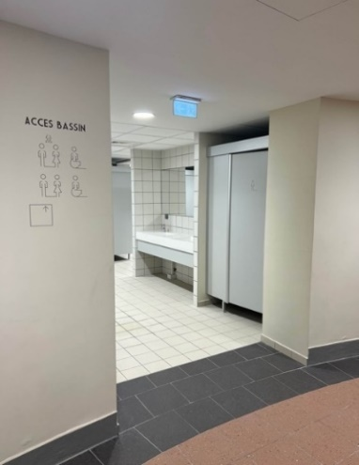 savonner.

1. A la fin de la séance, lorsque les classes suivantes arrivent dans l’espace des douches du haut, le maître nageur siffle la fin de la séance. Les classes sortent de l’eau et prennent leur douche en bas. Ils retournent ensuite aux vestiaires.

Avant la première séance

* Assister à la réunion institutionnelle obligatoire avant de fréquenter la piscine de la Victoire : présentation de la règlementation, du projet, du matériel, de l’organisation, de la sécurité, de l’évaluation… (voir organisation de ces réunions dans chaque circonscription)
* Prendre connaissance de la liste de matériel – Utilisation du matériel natation (planches, frites, etc…).
* Lire le présent projet pédagogique.

Première séance :

Organisation spécifique : familiarisation et organisation des groupes.

**Outil 1** : Organisation de la 1ère séance - Plan du bassin.

**Outil 2** : Fiche de constitution des groupes avec liste des élèves (préparée par l’enseignant(e)).

Les séances suivantes :

Organisation habituelle – les enseignants et le MNS prennent en charge leur groupe et suivent leur progression.

**Outil 3** : organisation des cycles de natation à la piscine de la Victoire

Des séances parcours sont prévues tout au long du cycle de natation :

* 1ère séance : parcours d’évaluation et de constitution des groupes
* Séance mi-cycle : parcours d’évaluation servant à valider les enchaînements des différents paliers.
* Séance de fin de cycle : parcours d’évaluation servant à valider les enchaînements des différents paliers.

**Outil 4 fiches 1 à 5** : proposition d’utilisation du matériel

**Outil 5** : proposition de progression

Evaluations

Deux types d’évaluation :

- Evaluation tout au long de la séquence (cf. outils 6 à 8)

L’enseignant prendra connaissance des différents paliers. Les ateliers seront mis en œuvre de manière à pouvoir valider des éléments constitutifs des paliers tout au long de la séquence.

- Evaluation lors des parcours : les parcours sont réfléchis de manière à pouvoir évaluer les enchainements des différents éléments constitutifs des paliers. Les paliers ne sont atteints que si l’enchaînement des éléments est réalisé.

**Outil 6** : évaluation durant la séquence, fiche élève

**Outil 7** : exemple de diplôme de natation

**Outil 8** : évaluation palier 1 et 2

**Outil 9** : évaluation classe à renvoyer au CPC dès le cycle terminé

#### Matériel disponible à la piscine de la Victoire

|  |  |  |  |  |
| --- | --- | --- | --- | --- |
| Cage aquatique | Anneaux et cerceaux lestés | Planches | Objets en mousse | Cage de waterpolo |
| Frites | Pull boys | Tapis de différentes tailles | Algues lestées | Balles |

**Outil 1 : Organisation de la 1ère séance et plan du bassin**

La première séance se déroule sous forme de parcours où les maîtres-nageurs et enseignants observent les comportements aquatiques des élèves de manière à constituer les premiers groupes.

**Déroulement :**

1. Entrée dans l’eau par le toboggan ou l’escalier.
2. Se déplacer en tenant ou non le bord avec ou sans matériel
3. Passer sous le tapis (ou contourner l’obstacle)
4. Descendre à l’échelle et tenter de récupérer un anneau.
5. Sortir de l’eau et continuer au 6
6. Descendre sur le tapis et sauter (assis ou debout avec ou sans matériel) ou descendre à l’échelle
7. Passer dans la cage
8. Monter sur le tapis et sauter ou contourner le tapis
9. Passer sous le tapis ou le contourner
10. Monter sur le tapis et traverser (debout ou à quatre pattes)
11. Passer dans les cerceaux lestés ou ramasser un anneau
12. Remonter par l’escalier

La 1ère classe commence au 1, la 2nde classe commence au 6. La partie 1 à 5 se fait sous la surveillance du maître nageur et d’un enseignant qui font l’évaluation diagnostique.

La partie 6 à 10 peut être faite en se tenant uniquement à la goulotte.

Lors de la séance suivante on procède aux ajustements.

**Outil 2 : fiche de constitution des groupes pour le suivi des progrès des élèves**

**OUTIL 4 – fiche 1 – propositions d’utilisation du matériel installé pour des situations d’apprentissage**

**ELEMENT 1**

|  |  |  |
| --- | --- | --- |
| **Descriptif de l’élément matériel**  **Cage seule**  **PP / MP** | **Cage aquatique** | |
| Objectifs visés | IMMERSION/RESPIRATION FLOTTAISON EQUILIBRE PROPULSION VENTRALE / DORSALE | |
| Comportements recherchés :  Mettre le visage puis la tête sous l’eau.  Passer du regard horizontal au regard vertical.  Avancer de + en + vite pour obtenir la flottaison horizontale.  S’immerger volontairement.  Expirer, vider les poumons. | Actions motrices :  Flottaison /équilibre   * Contourner la cage… comme on veut. * En se tirant avec les deux bras alternativement. * Se tirer avec une main. * Sur le ventre. * Sur le dos. * Avancer le plus vite possible. * S’équilibrer sur le ventre, sur le dos en tenant une des barres.   Immersion/respiration   * Passer librement sous les barres. * Descendre le long d’une barre verticale. * Descendre de plus en plus profond. * S’immerger 5s. * Souffler, faire des bulles. | Organisation pédagogique (à 2, par groupe, par vague...) :   * Par 4 maximum sur l’atelier. * Sous forme de parcours. * Equipes de relais pour pêches aux objets. * Répéter la même tâche est source de progrès sans lassitude chez l’enfant. |
| Points positifs et avantages de cette situation : | Progrès matérialisés et perceptibles par l’élève.  Le bord du bassin est proche, rassurant les débutants. | |
| Limites : | Peu d’intérêts pour le groupe de nageurs sauf pour immersion et respiration. | |

**OUTIL 4 – fiche 2 – propositions d’utilisation du matériel installé pour des situations d’apprentissage**

**ELEMENT 2**

|  |  |  |
| --- | --- | --- |
| **Descriptif de l’élément matériel**  **Echelle seule**  **PP / MP / GP** | **Echelle flottante** | |
| Objectifs visés | IMMERSION/RESPIRATION FLOTTAISON EQUILIBRE PROPULSION VENTRALE / DORSALE | |
| Comportements recherchés :  Perdre les appuis plantaires, maintenir un équilibre vertical.  Passer du regard horizontal au regard vertical.  Mettre le visage puis la tête sous l’eau  Souffler sous l’eau.  Avancer de + en + vite pour obtenir la flottaison horizontale. | Actions motrices :  Flottaison /équilibre   * Contourner le cadre, s’éloigner du bord. * Avancer en tenant les barres à 2 mains, à 1 main. * Passer par-dessus les barres. * En tenant une barre s’allonger sur le ventre/ sur le dos.   Immersion /respiration   * Passer sous les barres. * Passer sur/sous sur la largeur 1 barre, puis 2 puis 3. * Faire des bulles à chaque immersion.   Propulsion   * Contourner le cadre en avançant le plus vite possible. * Idem mais en prenant le moins d’appuis possible. * Idem en précisant ventre/ dos. | Organisation pédagogique (à 2, par groupe, par vague...) :   * Par 4 ou 5 au maximum sur l’atelier. * Répéter la même tâche est source de progrès sans lassitude chez l’enfant. |
| Points positifs et avantages de cette situation : | Progrès matérialisés et perceptibles par l’élève.  Le bord du bassin est proche, rassurant les débutants.  Structure assez stable. | |
| Limites : | Pour les nageurs, utilisation pour travailler l’immersion et la respiration. | |

**OUTIL 4 – fiche 3 – propositions d’utilisation du matériel installé pour des situations d’apprentissage**

**ELEMENT 3**

|  |  |  |
| --- | --- | --- |
| **Descriptif de l’élément matériel**  **Tapis seul**  **PP / MP / GP** | **Gros tapis flottant** | |
| Objectifs visés | IMMERSION/RESPIRATION FLOTTAISON EQUILIBRE PROPULSION VENTRALE / DORSALE | |
| Comportements recherchés :  Entrer dans l’eau de différentes façons  S’éloigner du bord.  Mettre les épaules dans l’eau.  Perdre les appuis plantaires, maintenir un équilibre vertical.  Passer du regard horizontal au regard vertical.  Mettre le visage puis la tête sous l’eau  Souffler sous l’eau.  Avancer de + en + vite pour obtenir la flottaison horizontale. | Actions motrices :  Entrée dans l’eau   * Avec la perche, descendre du bord sur le tapis, entrer dans l’eau de différentes manières (en se retournant, se laisser glisser, sauter, plonger…). * Monter sur le tapis à partir du bassin, déplacement à 4 pattes sur le tapis, entrer dans l’eau en sautant comme une bougie…).   Flottaison /équilibre   * Contourner le tapis, s’éloigner du bord. * Avancer en tenant le tapis à 2 mains, à 1 main. * En tenant le bord du tapis s’allonger sur le ventre/ sur le dos.   Immersion/respiration   * Contourner le tapis… comme on veut. * En tenant le tapis, mettre la tête sous l’eau 5 s, plus, moins, faire des bulles. * Avec le tapis dans l’autre sens, passer sous le tapis.   Propulsion   * Contourner le tapis, s’éloigner du bord en se tirant avec les deux bras alternativement. * Avancer le plus vite possible   sur le ventre /sur le dos. | Organisation pédagogique (à 2, par groupe, par vague…) :   * Pour une utilisation des entrées dans l’eau, pas plus de 2 élèves à la fois. * Pour une utilisation équilibre/ flottaison, un groupe de 4 élèves possible. * Répéter la même tâche est source de progrès sans lassitude chez l’enfant. |
| Points positifs et avantages : | Le tapis permet une entrée dans l’eau plus rassurante et d’expérimenter différentes entrées dans l’eau.  Un espace de travail sécurisant, bien matérialisé, intéressant pour reprendre appui. | |
| Limites : | Dans le cadre d’un parcours, pas plus de 2 élèves sur le tapis - Risque de blocage. | |

**OUTIL 4 – fiche 4 – propositions d’utilisation du matériel installé pour des situations d’apprentissage**

**ELEMENT 4**

|  |  |  |
| --- | --- | --- |
| **Descriptif de l’élément matériel**  **Pont seul 1**  **GP** | **Pont de singe aquatique** | |
| Objectifs visés | IMMERSION/RESPIRATION FLOTTAISON EQUILIBRE PROPULSION VENTRALE / DORSALE | |
| Comportements recherchés :  S’éloigner du bord.  Mettre les épaules dans l’eau.  Perdre les appuis plantaires, maintenir un équilibre vertical.  S’allonger de plus en plus.  Passer du regard horizontal au regard vertical.  Mettre le visage puis la tête sous l’eau.  Souffler sous l’eau.  Avancer de + en + vite pour obtenir la flottaison horizontale. | Actions motrices :  Entrées dans l’eau /déplacement- Flottaison /équilibre   * Descendre par l’échelle, rejoindre l’échelle en face en utilisant les sangles. * En se tirant avec les deux bras alternativement. * Avancer le plus vite possible sur le ventre, sur le dos.   **Conseils** : avoir une main sur chaque sangle, ne pas écarter les bras, se tracter, s’allonger.  Immersion /respiration   * Effectuer le déplacement en ayant par moment la tête sous l’eau. * Bons nageurs : slalomer sous les sangles.   Propulsion   * Bons nageurs : avancer dans le couloir en prenant le moins d’appui possible. | Organisation pédagogique (à 2, par groupe, par vague.) :   * Sous forme de parcours. * 4 à 5 élèves au maximum en laissant une certaine distance entre 2 élèves. * Répéter la même tâche est source de progrès sans lassitude chez l’enfant. |
| Points positifs et avantages de cette situation : | Progrès matérialisés et perceptibles par l’élève.  Un appui matérialisé instable.  Dédramatisation de la grande profondeur. | |
| Limites : | Difficile pour des élèves débutants. Nécessite une bonne coordination et tonicité des membres supérieurs pour se tracter. | |

**OUTIL 4 – fiche 5 – propositions d’utilisation du matériel installé pour des situations d’apprentissage**

**ELEMENT 5**

|  |  |  |
| --- | --- | --- |
| **Descriptif de l’élément matériel**  **tapis trous**  **PP / MP / GP** | **Gros tapis flottant à trous** | |
| Objectifs visés | IMMERSION/RESPIRATION FLOTTAISON EQUILIBRE | |
| Comportements recherchés :  Entrer dans l’eau en sautant/ plongeant.  Mettre le visage puis la tête sous l’eau.  Souffler sous l’eau.  S’éloigner du bord.  Mettre les épaules dans l’eau.  Perdre les appuis plantaires, maintenir un équilibre vertical.  Passer du regard horizontal au regard vertical. | Actions motrices :  Entrée dans l’eau   * Monter sur le tapis à partir du bassin, déplacement à 4 pattes sur le tapis, entrer dans l’eau en sautant dans le trou.   Immersion /respiration   * Passer sous le tapis et reprendre la respiration dans les trous (jeu de la banquise). * Passer sur/sous. * Faire des bulles à chaque immersion.   Flottaison /équilibre   * Contourner le tapis, s’éloigner du bord. * Avancer en tenant le tapis à 2 mains, à 1 main. * En tenant le bord du tapis s’allonger sur le ventre/ dos.   Propulsion   * Contourner le tapis, s’éloigner du bord en se tirant avec les deux bras alternativement. * Avancer le plus vite possible sur le ventre /sur le dos. | Organisation pédagogique (à 2, par groupe, par vague…) :   * Sous forme de parcours. * 2 élèves au maximum. * Répéter la même tâche est source de progrès sans lassitude chez l’enfant. |
| Points positifs et avantages de cette situation : | Aspect ludique. Durée de l’immersion intéressante. Matérialisation de la tâche. | |
| Limites : | Dans le cadre d’un parcours, pas plus de 2 élèves sur le tapis - Risque de blocage. | |

**Outil 5_ proposition de progression**

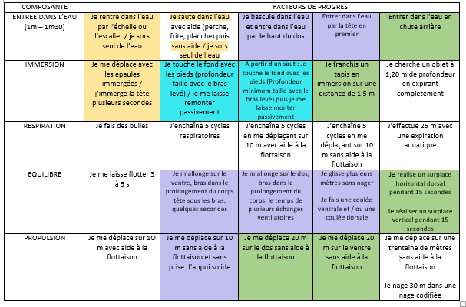

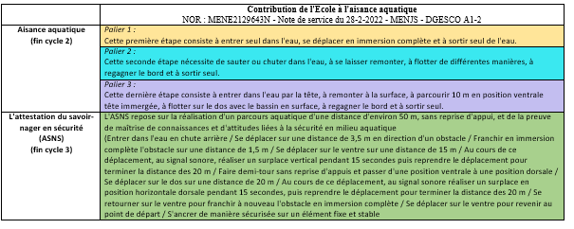

# Outil 6 : Evaluation durant la séquence : « au fur et à mesure de ses progrès, l’élève colorie le bonnet de l’enfant réalisant la tâche qu’il sait faire. » Références : « Vivre l’EPS » Accès Editions

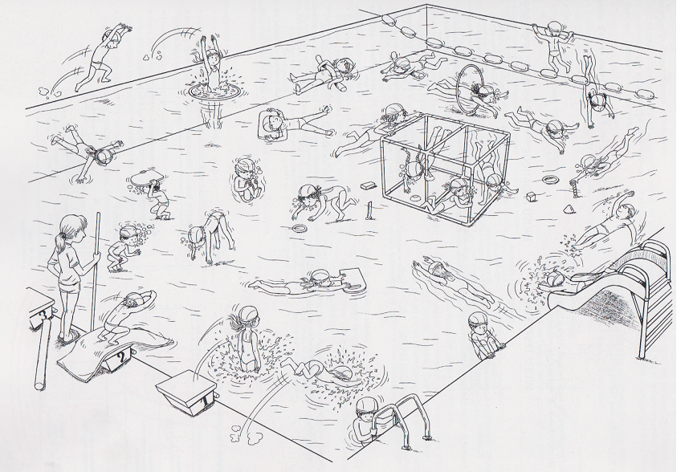

Outil 7 : Diplôme Natation Eurométropole

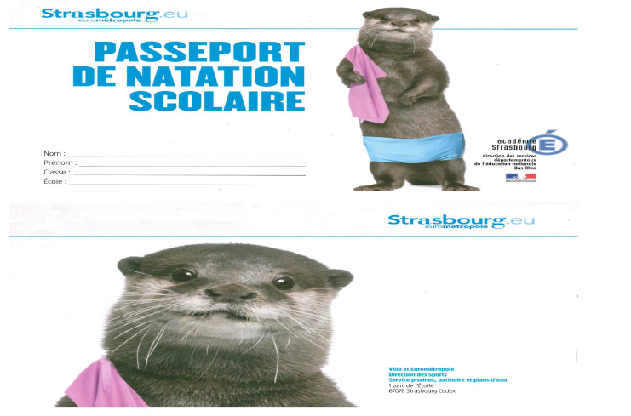

###### OUTIL 8 : ÉVALUATION natation

**Procédure pour l’évaluation natation dans les écoles fréquentant les piscines de l’Eurométropole :**

|  |
| --- |
| 1.Pendant la séquence, l’enseignant évalue les élèves au fur et à mesure de leurs progrès. Pour valider un palier, l’élève doit cocher toutes les compétences du palier et justifier de l’enchaînement de ces compétences. |
| 2.A la fin de la séquence de natation, chaque enseignant renseigne le fichier « bilan » de sa classe à partir des fiches complétées tout au long de la séquence et lors des parcours pour les enchaînements. |
| 3. L’enseignant ou le directeur envoie le fichier par mail au CPC EPS.  [veronique.martin3@ac-strasbourg.fr](mailto:veronique.martin3@ac-strasbourg.fr) pour Strasbourg 2  [delphine.kolb@ac-strasbourg.fr](mailto:delphine.kolb@ac-strasbourg.fr) pour Strasbourg 6  [magalie.stequert@ac-strasbourg.fr](mailto:magalie.stequert@ac-strasbourg.fr) pour Strasbourg 7 |
| 4. Le CPC retourne l’ensemble des fichiers à chaque fin de période au responsable de la piscine et à l’Eurométropole de Strasbourg. |

|  |  |  |  |  |  |  |  |  |  |  |  |  |  |  |  |  |  |
| --- | --- | --- | --- | --- | --- | --- | --- | --- | --- | --- | --- | --- | --- | --- | --- | --- | --- |
| **OUTIL 9 : EVALUATIONs fichier départemental** | | | | | | | | | | | | | |  | | --- | |  | |  |  |  |
|  |  |  |  |  |  |  |  |  |  |  |  |  |  |  |  |  |

**OUTIL 9 : évaluation fichier départemental**

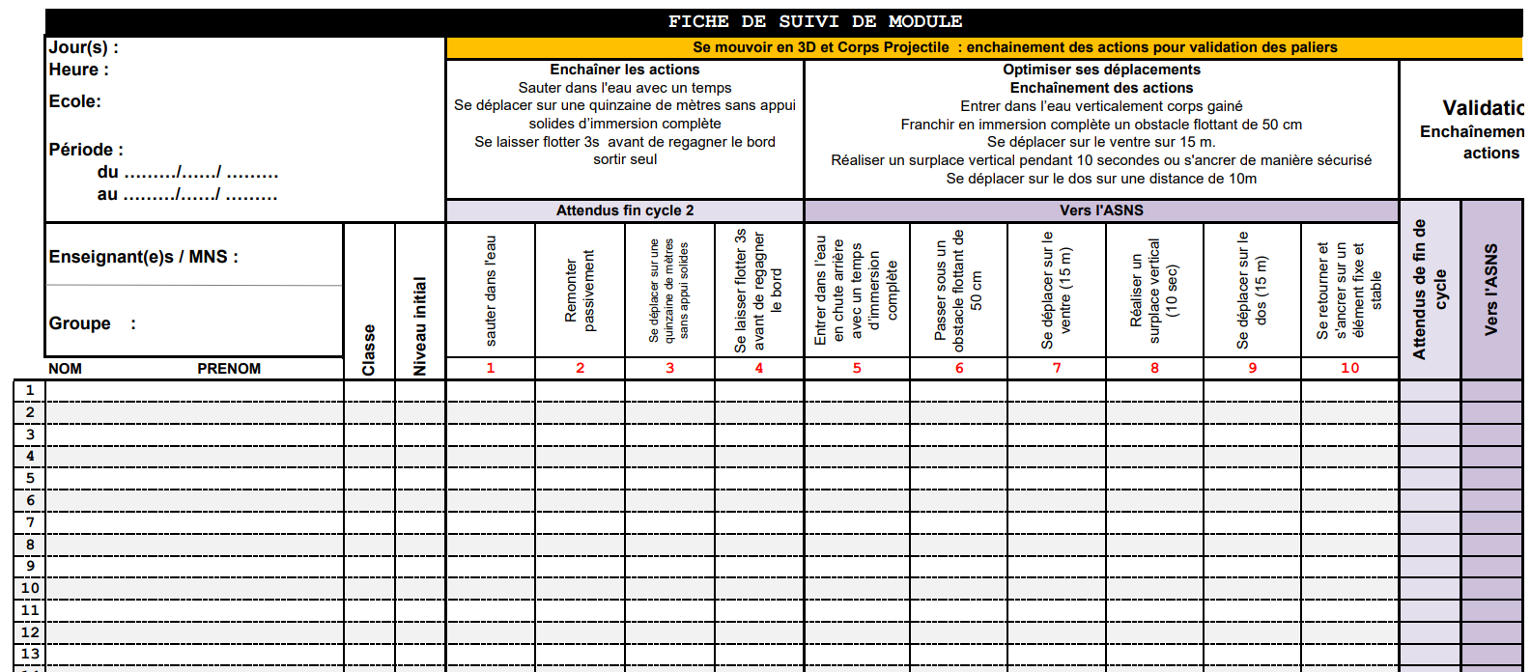

###### NATATION A L’ECOLE ELEMENTAIRE - réglementation

**Enseignement de la natation scolaire**

**Contribution de l'École à l'aisance aquatique**

NOR : MENE2129643N - Note de service du 28-2-2022 - MENJS - DGESCO A1-2

Apprendre à nager à tous les élèves est une priorité nationale inscrite dans les programmes d'éducation physique et sportive. L'acquisition des connaissances et des compétences de natation se conçoit à travers la programmation de plusieurs séquences d'apprentissage réparties dans les cycles d'enseignement de l'école primaire, du collège et du lycée. Ces connaissances et les capacités nécessaires s'acquièrent progressivement et doivent être régulièrement évaluées.

Pour les groupes d'élèves non-nageurs concernés par les actions de soutien ou d'accompagnement, les modalités d'enseignement et d'encadrement doivent être adaptées afin d'atteindre les objectifs des programmes.

La réussite au test d'aisance aquatique (cf. annexe 4), ou la validation de l'attestation scolaire « savoir nager » (cf. annexe 3), permet l'accès aux activités aquatiques dans le cadre des accueils collectifs de mineurs (article A. 322-3-1 du code du sport).

On attend des élèves une maîtrise du milieu aquatique permettant de nager en sécurité dans un établissement de bains ou un espace surveillé (piscine, parc aquatique, plan d'eau calme à pente douce). Cette maîtrise se construit sur l'ensemble du cursus de l'élève, prioritairement de la classe de CP à la classe de sixième ; l'attestation scolaire « savoir nager » peut cependant être validée ultérieurement. Elle ne représente pas l'intégralité des activités de la natation fixée par les programmes d'enseignement

Pour permettre aux élèves de construire les compétences attendues, en référence aux programmes d'enseignement, il importe, dans la mesure du possible, de prévoir trois à quatre séquences d'apprentissage à l'école primaire (de 10 à 12 séances chacune).

Le parcours d'apprentissage de l'élève commence, dès le cycle 1 (**la** **configuration actuelle de la piscine de la Victoire ne le permet pas**), par des moments de découverte et d'exploration du milieu aquatique - sous forme de jeux et de parcours organisés à l'aide d'un matériel adapté pour permettre aux élèves d'agir en confiance et en sécurité et construire de nouveaux équilibres (se déplacer, s'immerger, se laisser flotter, etc.).

Il se poursuit au cycle 2 par des temps d'enseignement progressif et structuré, afin de permettre la validation des attendus de la fin du cycle (notamment « se déplacer dans l'eau sur une quinzaine de mètres sans appui et après un temps d'immersion »).

Au cycle 3, la natation fera l'objet, si possible, d'un enseignement à chaque année du cycle. Une évaluation organisée avant la fin du CM2 permet de favoriser la continuité pédagogique avec le collège et notamment de garantir la validation de l'ASSN en proposant aux élèves qui en ont besoin les compléments de formation nécessaires.

La fréquence, la durée des séances et le temps d'activité dans l'eau sont des éléments déterminants pour assurer la qualité des apprentissages.

Dans le cadre d'un cycle d'apprentissage, une séance hebdomadaire est un seuil minimal. Des programmations plus resserrées (2 à 4 séances par semaine, voire sous forme de stage sur plusieurs jours) peuvent répondre efficacement à des contraintes particulières, notamment pour les actions de soutien et de mise à niveau. Chaque séance doit correspondre à une durée optimale de 30 à 40 minutes de pratique effective dans l'eau.

Normes d'encadrement à respecter

L'encadrement est un terme qui s'applique à chaque adulte prenant en charge les élèves du début à la fin de la séance. Selon le niveau de qualification et le statut, les degrés de responsabilités et les rôles de chacun peuvent être différents.

Pour les dispositifs et classes à faibles effectifs ou dédoublées, le regroupement de classes sur des séances communes peut être envisagé en constituant un seul groupe-classe.

Dans le premier degré, l'encadrement des élèves est assuré par le professeur responsable de la classe et des intervenants agréés, professionnels ou bénévoles.

Le taux d'encadrement ne peut être inférieur aux valeurs définies dans le tableau ci-dessous. Ce dernier doit être déterminé en fonction du niveau de scolarisation des élèves et de leurs besoins, mais aussi de la nature de l'activité.

**Le taux d'encadrement ne tient pas compte de la présence d'un personnel qualifié et dédié à la surveillance.**

|  |  |  |  |
| --- | --- | --- | --- |
|  | Taux d'encadrement par groupe-classe | | |
| d'élèves d'école maternelle | d'élèves d'école élémentaire | d'élèves d'école maternelle et d'école élémentaire |
| moins de 20 élèves | 2 adultes au moins dont le professeur de la classe | 2 adultes au moins dont le professeur de la classe | 2 adultes au moins dont le professeur de la classe |
| de 20 à 30 élèves | 3 adultes au moins dont le professeur de la classe | 2 adultes au moins dont le professeur de la classe | 3 adultes au moins dont le professeur de la classe |
| plus de 30 élèves | 4 adultes au moins dont le professeur de la classe | 3 adultes au moins dont le professeur de la classe | 4 adultes au moins dont le professeur de la classe |

Lorsque des regroupements de classes ou des échanges de services sont organisés, le professeur de la classe peut être remplacé par un autre professeur.

Responsabilités

Une convention passée entre l'inspecteur d'académie-directeur académique des services de l'éducation nationale (IA-Dasen) et la collectivité́ territoriale ou la structure responsable de l'établissement de bains précise les modalités du partenariat. La natation scolaire nécessite un encadrement des élèves renforcé dans le premier degré ; le professeur peut-être aidé dans cette tâche par des intervenants agréés, professionnels ou bénévoles (cf. annexe 1).

**Responsabilité des professeurs**

La mission des professeurs est non seulement d'organiser leur enseignement, mais aussi d'assurer la sécurité́ des élèves.

Pour le premier degré, l'enseignement de la natation est assuré sous la responsabilité du professeur de la classe ou, à défaut, d'un autre professeur, y compris un professeur d'EPS lorsqu'un projet pédagogique est établi dans le cadre du cycle 3, avec l'appui des équipes de circonscription.

Pour le second degré́, l'enseignement de la natation est assuré par le professeur d'EPS responsable de la classe ou du groupe-classe, comme pour toutes les activités d'EPS.

Dans chaque degré d'enseignement, le professeur veille à présenter les enjeux pédagogiques aux intervenants, professionnels ou bénévoles (cf. annexe 1). Il s'assure également que l'organisation générale prévue est connue de tous (intervenants et accompagnateurs de la vie collective) et veille à son respect, tout particulièrement en ce qui concerne la sécurité́ des élèves.

La présence de personnels de surveillance et d'encadrement au cours de l'enseignement de la natation ne modifie pas les conditions de mise en jeu de la responsabilité́ des professeurs. En cas de dysfonctionnement ou de mise en danger des élèves, il leur revient d'interrompre la séance.

**Responsabilité des intervenants professionnels ou bénévoles**

Comme pour les professeurs, la responsabilité d'un intervenant professionnel ou bénévole apportant son concours à l'encadrement des élèves durant le temps scolaire peut être engagée si celui-ci commet une faute qui est à l'origine d'un dommage subi ou causé par un élève. L'article L. 911-4 du Code de l'éducation prévoit la substitution de la responsabilité de l'État à celle des membres de l'enseignement à l'occasion de dommages subis ou causés par les élèves. Les intervenants agréés par l'IA-Dasen, et qui sont en charge d'une activité sous la responsabilité́ des professeurs, peuvent bénéficier des mêmes dispositions protectrices.

**Surveillance des activités de natation**

La surveillance est obligatoire pendant toute la durée des activités de natation.

L'enseignement des activités de natation doit obligatoirement être fait sous la surveillance d'un personnel qualifié exclusivement affecté à cette tâche. Les surveillants du bassin sont exclusivement affectés à la surveillance et à la sécurité́ des activités, ainsi qu'à la vérification des conditions réglementaires d'utilisation de l'équipement et, par conséquent, ne peuvent simultanément remplir une mission d'enseignement. Ils sont qualifiés pour assurer les missions de sauvetage et de premiers secours.

Aucun élève ne doit accéder aux bassins ou aux plages en leur absence.

La surveillance des baignades ouvertes gratuitement au public, aménagées et autorisées, doit être assurée par du personnel titulaire d'un des diplômes prévus à l'article A. 322-8 du Code du sport (diplômes conférant le titre de maitre-nageur sauveteur ou brevet national de sécurité et de sauvetage aquatique).

La surveillance des établissements de baignade d'accès payant doit être garantie, pendant les heures d'ouverture au public, par du personnel titulaire d'un des diplômes prévus dans le Code du sport.

Ces dispositions sont applicables à toute activité de natation impliquant des élèves.

Assiduité des élèves

La natation scolaire fait partie intégrante des programmes d'enseignement de l'école. Elle est donc assortie d'un caractère obligatoire. Toute absence ponctuelle doit être motivée, toute absence prolongée doit être justifiée et faire l'objet d'une dispense médicale. Pour des raisons de sécurité, les élèves dispensés sont pris en charge à l'école et ne sont pas conduits à la piscine.

Savoir nager

**Aisance aquatique, repères et paliers d'acquisitions**

Repères pour l'aisance aquatique et paliers d'acquisitions qui permettent de situer l'élève en grande profondeur (au minimum taille de la personne avec le bras levé) et sans matériel de flottaison.

|  |  |  |
| --- | --- | --- |
| Paliers d'acquisitions de l'aisance aquatique | Objectifs | Observation |
| Repères clés pour le professeur ou l'intervenant |
| Palier 1 :  Cette première étape consiste à entrer seul dans l'eau, se déplacer en immersion complète et à sortir seul de l'eau. | S'engager dans le milieu aquatique et découvrir une nouvelle locomotion | 1) Entrer seul dans l'eau |
| 2) Sortir seul de l'eau |
| Passer de l'appui à la suspension | 3) Se déplacer avec les épaules immergées |
| S'immerger | 4) Immerger complètement la tête pendant plusieurs secondes |
| S'immerger de plus en plus longtemps |
| Palier 2 :  Cette seconde étape nécessite de sauter ou chuter dans l'eau, à se laisser remonter, à flotter de différentes manières, à regagner le bord et à sortir seul. | Accepter l'action de l'eau sur son corps | 5) Toucher le fond avec les pieds  (Profondeur taille avec le bras levé) |
| Enchaînement  6) Puis se laisser remonter passivement |
| Sauter et se rendre indéformable pour « passer à travers » l'eau | A partir d'un saut :  7) Toucher le fond avec les pieds  (Profondeur minimum taille avec le bras levé) |
| Enchaînement  8) Puis se laisser remonter passivement |
| Palier 3 :  Cette dernière étape consiste à entrer dans l'eau par la tête, à remonter à la surface, à parcourir 10 m en position ventrale tête immergée, à flotter sur le dos avec le bassin en surface, à regagner le bord et à sortir seul. | Accepter le déséquilibre et le changement de direction | 9) Basculer dans l'eau depuis le bord et entrer dans l'eau par le haut du dos |
| Enchaînement  10) Puis pivoter dans l'eau pour se retrouver dos au mur |
| Choisir sa forme pour s'orienter de différentes façons | 11) S'allonger sur le ventre, bras dans le prolongement du corps tête sous les bras, quelques secondes |
| 12) S'allonger sur le dos, bras dans le prolongement du corps, le temps de plusieurs échanges ventilatoires |
| 13) Entrer dans l'eau par la tête en premier et glisser plusieurs mètres sans nager |
| 14) Parcourir 10 mètres sans prise d'appui solide |

**L'attestation du savoir-nager en sécurité (ASNS)**

L'attestation du savoir-nager en sécurité (ASNS) est validée prioritairement dans les classes de CM1, CM2 ou sixième.

Cette attestation, délivrée par le directeur de l'école ou le chef d'établissement, est signée par le professeur des écoles et un professionnel agréé à l'école primaire, ou par le professeur d'éducation physique et sportive au collège ou au lycée. Elle permet l'accès aux activités aquatiques dans le cadre des accueils collectifs de mineurs (article A. 322-3-1 du Code du sport).

L'ASNS repose sur la réalisation d'un parcours aquatique d'une distance d'environ 50 m, sans reprise d'appui, et de la preuve de maîtrise de connaissances et d'attitudes liées à la sécurité en milieu aquatique. Elle valide un niveau de compétence permettant d'évoluer en sécurité dans un établissement de bains ou un espace surveillé (piscine, plan d'eau calme à pente douce).

Descriptif du parcours

Réalisation en continuité, sans reprise d'appuis solides (au bord du bassin, au fond ou sur tout autre élément en surface). Aucune contrainte ou limite de temps. Sans lunettes.

Précisions : La hauteur du bord à l'entrée dans l'eau doit être comprise entre 0 et 80 cm. Au-delà, le départ peut être réalisé sur le côté du bassin ou depuis l'une des marches de l'échelle. La profondeur doit être au minimum de 1,50 m du côté du départ. Le parcours doit être réalisé tout au long à au moins 1 mètre d'un bord latéral du bassin ou de tout appui solide.

|  |  |
| --- | --- |
| Capacités | Indications pour l'évaluation |
| À partir du bord de la piscine, entrer dans l'eau en chute arrière. | L'élève, à partir d'une position accroupie, entre par les fesses, ou le dos orienté vers la surface de l'eau, et reste dans l'axe de la chute. |
| Se déplacer sur une distance de 3,5 m en direction d'un obstacle. | Déplacement libre. |
| Franchir en immersion complète l'obstacle sur une distance de 1,5 m. | L'immersion du corps doit être complète. Aucune partie du corps du nageur ne doit toucher l'obstacle |
| Se déplacer sur le ventre sur une distance de 15 m. | Déplacement libre sans contrainte temporelle. |
| Au cours de ce déplacement, au signal sonore, réaliser un surplace vertical pendant 15 secondes puis reprendre le déplacement pour terminer la distance des 20 m. | Position verticale statique ou dynamique ; visage et voies respiratoires émergées. |
| Faire demi-tour sans reprise d'appuis et passer d'une position ventrale à une position dorsale. | Ne pas toucher le fond ou le mur. Sans reprise d'appui solide (fond du bassin, bord, ligne d'eau ou objet flottant). |
| Se déplacer sur le dos sur une distance de 20 m. | Déplacement libre sans contrainte temporelle. |
| Au cours de ce déplacement, au signal sonore réaliser un surplace en position horizontale dorsale pendant 15 secondes, puis reprendre le déplacement pour terminer la distance des 20 m. | Position horizontale dorsale statique avec ou sans action de stabilisation ; voies respiratoires émergées. |
| Se retourner sur le ventre pour franchir à nouveau l'obstacle en immersion complète. | L'immersion du corps doit être complète. Aucune partie du corps du nageur ne doit toucher l'obstacle. |
| Se déplacer sur le ventre pour revenir au point de départ. | Déplacement libre sans contrainte temporelle. |
| S'ancrer de manière sécurisée sur un élément fixe et stable. | Le nageur peut attendre les secours. |

**Connaissances et attitudes :**

* Savoir identifier la personne responsable de la surveillance à alerter en cas de problème ;
* Connaître et respecter les règles de base liées à l'hygiène et la sécurité dans un établissement de bains ou un espace surveillé ;
* Savoir identifier les environnements et les circonstances pour lesquels l’ASNS permet d'évoluer en sécurité.